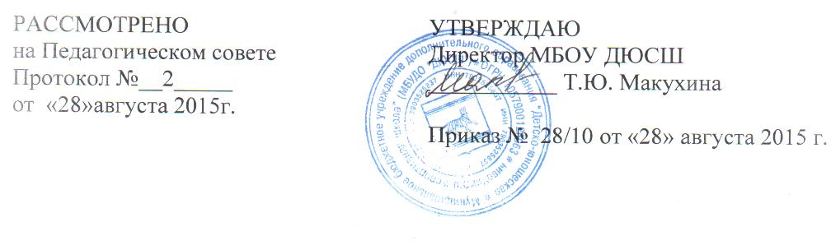

ПОЛОЖЕНИЕ

О ПРАВАХ, ОБЯЗАННОСТЯХ И ОТВЕТСТВЕННОСТИ
ОБУЧАЮЩИХСЯ

2015 год

1.Общие положения

1.1. Настоящее положение разработано в соответствии с Федеральным законом 29.12.2012г. № 273-ФЗ «Об образовании в Российской Федерации», Уставом бюджетного учреждения дополнительного образования «Детско-юношеская спортивная школа» (далее - ДЮСШ).
1.2. Настоящее положение размещаются на информационном сайте, на стенде в ДЮСШ.

2. Обучающиеся в ДЮСШ имеют право:

2.1. На предоставление условий для обучения с учетом особенностей их психофизического развития и состояния здоровья, в том числе получение социально-педагогической и психологической помощи;
2. 2. на обучение по индивидуальному учебному плану, в том числе ускоренное обучение, в пределах осваиваемой образовательной программы в порядке, установленном локальными нормативными актами;
2.3. на уважение человеческого достоинства, защиту от всех форм физического и психического насилия, оскорбления личности, охрану жизни и здоровья;
2.4. на свободу совести, информации, свободное выражение собственных взглядов и убеждений;
2.5. на каникулы - плановые перерывы при получении образования для отдыха и иных социальных целей в соответствии с законодательством об образовании и календарным учебным графиком;
2.6. на перевод в другую организацию дополнительного образования в порядке, предусмотренном федеральным органом исполнительной власти, осуществляющим функции по выработке государственной политики и нормативно-правовому регулированию в сфере образования;
2.7. на участие в управлении ДЮСШ в порядке, установленном ее Уставом;
2.8.на ознакомление со свидетельством о государственной регистрации, с Уставом, с лицензией на осуществление образовательной деятельности, со свидетельством о государственной аккредитации, с учебной документацией, другими документами, регламентирующими организацию и осуществление образовательной деятельности в ДЮСШ, права и обязанности обучающихся;
2.9. на обжалование актов ДЮСШ в установленном законодательством Российской Федерации порядке;
2.10. на бесплатное пользование учебной базой ДЮСШ, учебными пособиями, а также учебно-методическими материалами, средствами обучения и воспитания;
2.11. на развитие своих творческих способностей и интересов, включая участие в физкультурных мероприятиях, спортивных мероприятиях, в том числе в официальных спортивных соревнованиях, и других массовых мероприятиях;
2.12. на поощрение за успехи в физкультурной, спортивной и общественной деятельности;
2.13. на получение дополнительных образовательных услуг, в т.ч. платных;
2.14. на иные академические права, предусмотренные Федеральным законом от 29.12.2012 № 273-ФЗ «Об образовании в Российской Федерации», иными нормативными правовыми актами Российской Федерации, локальными нормативными актами.
2.15. Обучающимся предоставляются меры социальной поддержки, предусмотренные нормативными правовыми актами Российской Федерации, Еврейской автономной области, Смидовичского муниципального района и локальными нормативными актами ДЮСШ.
2.16. Обучающиеся имеют право на посещение по своему выбору мероприятий, которые проводятся в ДЮСШ и не предусмотрены учебным планом, в порядке, установленном локальными нормативными актами.
2.17. Обучающиеся имеют право на участие в общественных объединениях, созданных в соответствии с законодательством Российской Федерации, а также на создание общественных объединений обучающихся в установленном федеральным законом порядке.
2.18. В случае прекращения деятельности ДЮСШ, аннулирования лицензии на осуществление образовательной деятельности учредитель обеспечивает перевод обучающихся с согласия их родителей (законных представителей) в другие организации дополнительного образования. В случае приостановления действия лицензии учредитель обеспечивает перевод обучающихся по заявлению их родителей (законных представителей) в другие организации дополнительного образования. Порядок и условия осуществления такого перевода устанавливаются федеральным органом исполнительной власти, осуществляющим функции по выработке государственной политики и нормативно-правовому регулированию в сфере образования.
2.19. Каждый учащийся имеет право заниматься в нескольких объединениях, менять их.

3. Обучающиеся обязаны:

3.1. Добросовестно осваивать образовательную программу, выполнять индивидуальный учебный план, в том числе посещать предусмотренные индивидуальным учебным планом учебные занятия, осуществлять самостоятельную подготовку к занятиям, выполнять задания, данные педагогическими работниками в рамках образовательной программы;
3.1. выполнять требования устава ДЮСШ, правил внутреннего распорядка, иных локальных нормативных актов по вопросам организации и осуществления образовательной деятельности;
3.2. заботиться о сохранении и об укреплении своего здоровья, стремиться к нравственному, духовному и физическому развитию и самосовершенствованию;
3.3 уважать честь и достоинство других обучающихся и работников ДЮСШ, не создавать препятствий для получения образования другими обучающимися;
3.4. бережно относиться к имуществу ДЮСШ.
3.5. соблюдать требования техники безопасности, санитарии и гигиены образовательного процесса, правила пожарной безопасности;
3.6. приходить на учебно-тренировочные занятия, согласно расписанию, без опозданий, извещать тренера-преподавателя о причинах отсутствия на занятиях;
3.7. в случае экстренной ситуации, связанной с обнаружением любой опасности жизни и здоровью, незамедлительно сообщить об этом тренеру-преподавателю, любому сотруднику ДЮСШ.
3.8. приходить на занятия не позднее, чем за 15 минут до начала учебно-тренировочных занятий;
3.9. иметь при себе необходимые для участия в образовательном процессе принадлежности и спортивную форму.
4. Обучающимся запрещается:
4.1.приносить спиртные напитки, пиво и напитки, изготавливаемые на его основе, табачные изделия, токсические и наркотические вещества;
  - использовать любые средства и вещества, которые могут привести к взрывам и пожарам;
4.3.применять физическую силу для выяснения отношений, запугивания и вымогательства.
  - производить любые действия, влекущие за собой опасные последствия для окружающих;
  - курить в помещении ДЮСШ и на её территории;
  - брать без разрешения чужие вещи, одежду, обувь, оборудование и т.д.
  - выражать своё отношение к окружающим в грубой форме, нецензурными выражениями, оскорблять человеческое достоинство;
  - портить имущество и оборудование ДЮСШ.

Рассмотрено на заседании
Совета обучающихся
Протокол № 1 от 29.08.2014г.

Рассмотрено на
педагогическом совете МБУДО ДЮСШ
протокол № 1 от 29.08.2014г

